**Koncepce chráněné lokality - Hejnická**

# Pojmy

MOR = měření okamžité rychlosti.

IS AKV = informační systém Policie ČR (pátrání po zájmových vozidlech).

IS MP = informační systém Městské policie Liberec eSpis, Modul MP dodavatele ICZ, a.s.

# Základní koncepce měření rychlosti

Měření rychlosti na ulici Hejnická má za cíl zklidnění dopravy a omezení páchání dopravních přestupků nedodržení maximální povolené rychlosti. Místo měření se nachází na frekventované místní komunikaci. Chráněná lokalita je uprostřed obytné zástavby. Na komunikaci se nachází autobusové zastávky, včetně konečné zastávky několika linek MHD. Komunikace je bez veřejného osvětlení, přechodů pro chodce a chodníků. V místě komunikaci kříží cykloturistická trasa, na které se v turistické sezóně výrazně zvyšuje výskyt cyklistů.

Na základě umístěného preventivního měřiče rychlosti bylo zdokumentováno výrazné nedodržování maximální povolené rychlosti v obci a detekovány četné závažné případy překročení rychlosti o více jak 40 km/h.

Koncepce měření rychlosti na ulici Hejnická je zaměřená primárně na maximální zklidnění dopravy a schopnost detekovat přestupky v místě při zohlednění technických možností okamžitého měření rychlosti.

**Měření okamžité rychlosti (MOR):**

* Výhodou je plné pokrytí měření v inkriminovaném místě.
* Nevýhodou je však lokální dopad na zklidnění dopravy v místě a částečně za měřičem (z pohledu pohybu vozidla po komunikaci).

**Charakter chráněné lokality:**

* V celé délce široké komunikace bez přirozené ochrany s absencí jakéhokoliv bezpečnostního prvku – chodníky, přechody, osvětlení, lze zde očekávat významné překračování rychlosti.

**Cílový stav:**

* Vytvoření místa měření okamžité rychlosti pro oba směry a v celé šíři komunikace s detekcí dvoustopých i jednostopých vozidel.
* Umístění měřícího zařízení na samostatném sloupu či držáku.
* Využití sloupu veřejného osvětlení pro napájení v nočních hodinách.
* Detekce a měření bude prováděno v celé šíři komunikace včetně krajnice vozovky tak, aby se měření nemohl řidič vyhnout, například jízdou v protisměru či částečně mimo vozovku.
* Data z měřícího zařízení bude možno integrovat (předávat) do prostředí IS MP.
* Data z měřícího zařízení bude možno integrovat (předávat) do prostředí IS AKV.

# Legenda pro popis prvků v lokalitách:

Oblast chráněné lokality (obousměrné měření).

Předpokládané umístění měřícího zařízení.

Využitelný sloup veřejného osvětlení. Sloup veřejného osvětlení v oblasti chráněné lokality je moci nájemce.

# Chráněná lokalita

**Celkový pohled na chráněnou lokalitu**

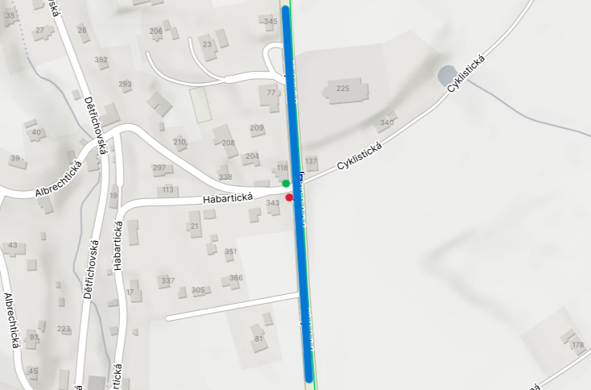

**Popis**

Měřící zařízení bude umístěno na samostatném sloupu či držáku. Vybudování samostatného sloupu či držáku k umístění měřícího zařízení včetně přívodu napájení není předmětem veřejné zakázky, samostatný sloup či držák zajistí nájemce.

Sloup veřejného osvětlení číslo LB 05644 bude možno využít pro napájení měřícího zařízení v nočních hodinách. Sloup veřejného osvětlení se nachází cca 10 m od místa měření v ulici Habartická.

Měřící zařízení (MOR) detekuje přestupky cca 100 m oběma směry a zajišťuje tak ochranu pro chodce a cyklisty.

Pro vyšší názornost je v rámci této koncepce přiložena fotodokumentace místa měření včetně sloupu veřejného osvětlení určeného k napájení měřícího zařízení (LB 05644).

**Fotodokumentace:**

Obsah obrázku venku, cesta, obloha, výjev

Obsah vygenerovaný umělou inteligencí může být nesprávný.

Obsah obrázku venku, obloha, silnice, mrak

Obsah vygenerovaný umělou inteligencí může být nesprávný.